**ФЕДЕРАЛЬНОЕ ГОСУДАРСТВЕННОЕ АВТОНОМНОЕ ОБРАЗОВАТЕЛЬНОЕ УЧРЕЖДЕНИЕ ВЫСШЕГО ОБРАЗОВАНИЯ**

**«МОСКОВСКИЙ ПОЛИТЕХНИЧЕСКИЙ УНИВЕРСИТЕТ»**

Факультет информационных технологий

Дисциплина «Проектная практика»

Отчет к лабораторной работе № 1

«Создание игры на PyGame»

Выполнили:

студент группы 241-326

Усанов Владислав Николаевич

студент группы 241-327

Ланский Павел Александрович

Москва

2025 год

**СОДЕРЖАНИЕ**

ВВЕДЕНИЕ 3

1 Теоретическая часть

1.1 Что такое игра 5

1.2 Python как язык программирования 6

1.3 Библиотека PyGame и её возможности 8

1. Практическая часть

2.1 Основная часть любой игры на PyGame 9

2.2 Команды, используемые мною в процессе написания игры 11

2.3 Реализация всех механик игры 13

ЗАКЛЮЧЕНИЕ 17

СПИСОК ИСПОЛЬЗУЕМЫХ ИСТОЧНИКОВ И ЛИТЕРАТУРЫ 18

**ВВЕДЕНИЕ**

**Актуальность данной темы исследования** Создание игр является одним из наиболее популярных и востребованных направлений в компьютерной индустрии. Игры разрабатываются как для развлечения, так и для образовательных целей, включая тренировки и обучение. Pygame - это библиотека для разработки игр на языке программирования Python. Она позволяет быстро создавать 2D-игры и имеет богатый функционал для работы с графикой, звуком и управлением.

Актуальность темы "Создание игры на Pygame" заключается в том, что разработка игр на этой платформе относительно проста и может быть выполнена как опытными программистами, так и начинающими. Кроме того, Python является одним из самых популярных языков программирования и имеет широкое сообщество разработчиков, что обеспечивает доступ к большому количеству документации, примеров и библиотек.

Разработка игр на Pygame также имеет практическую ценность, так как помогает развивать навыки программирования, графического дизайна и звукового проектирования. Кроме того, разработка игр может стать полезным инструментом для обучения математике, физике, географии и другим наукам. Pygame может быть использован в образовательных целях, таких как создание обучающих игр, визуализация научных данных и т.д. Это может быть полезным для учеников и студентов, которые могут научиться через игры и интерактивные приложения.

В целом, создание игр на Pygame является актуальной и интересной темой, которая может быть использована для развития навыков программирования, создания увлекательных проектов и обучения различным наукам.

**Объект исследования - программный инструмент Pygame, предназначенный для создания компьютерных игр на языке программирования Python.**

**Предмет исследования – игра, созданная при помощи редактора Visual Studio Code и языка программирования Python.**

**Цель работы - изучение возможностей и ограничений Pygame для создания игр, а также разработка рекомендаций по использованию данного инструмента для создания качественных и интересных игр.**

**Задачи работы:**

1. **Придумать идею игры и её суть**
2. **Изучить теорию создания игр на языке Python**
3. **Изучить возможности библиотеки PyGame**
4. **Написать код на языке Python**

**Методология работы.** При изучении исследуемой темы были использованы следующие методы:

1. Изучение и анализ информационных источников: я нашел в интернете нужную информацию
2. Обобщение и систематизация: применил найденную информацию для написания кода игры
3. Подведение итогов: описал процесс создания и конечный продукт

**1 Теоретическая часть**

**1.1 Что такое игра**

Компьютерная игра — компьютерная программа, служащая для организации игрового процесса (геймплея), связи с партнёрами по игре, или сама выступающая в качестве партнёра.

В настоящее время в ряде случаев вместо компьютерная игра может использоваться видеоигра, то есть данные термины могут употребляться как синонимы и быть взаимозаменяемыми. В компьютерных играх, как правило, игровая ситуация воспроизводится на экране дисплея или обычного телевизора (в этом случае компьютерные игры одновременно являются и видеоиграми), но в то же время компьютерная игра может быть звуковой, телетайповой и др.

Компьютерные игры могут создаваться на основе фильмов и книг; есть и обратные случаи. С 2011 года компьютерные игры официально признаны в США отдельным видом искусства.

Компьютерные игры оказали столь существенное влияние на общество, что в информационных технологиях отмечена устойчивая тенденция к геймификации для неигрового прикладного программного обеспечения.

**1.2. Python как язык программирования**

Python — это язык программирования, который широко используется в интернет-приложениях, разработке программного обеспечения, науке о данных и машинном обучении (ML). Разработчики используют Python, потому что он эффективен, прост в изучении и работает на разных платформах. Программы на языке Python можно скачать бесплатно, они совместимы со всеми типами систем и повышают скорость разработки.

Язык Python имеет следующие преимущества:

* Разработчики могут легко читать и понимать программы на Python, поскольку язык имеет базовый синтаксис, похожий на синтаксис английского.
* Python помогает разработчикам быть более продуктивными, поскольку они могут писать программы на Python, используя меньше строк кода, чем в других языках.
* Python имеет большую стандартную библиотеку, содержащую многократно используемые коды практически для любой задачи. В результате разработчикам не требуется писать код с нуля.
* Разработчики могут легко сочетать Python с другими популярными языками программирования: Java, C и C++.
* Активное сообщество Python состоит из миллионов поддерживающих разработчиков со всего мира. При возникновении проблем сообщество поможет в их решении.
* Кроме того, в Интернете доступно множество полезных ресурсов для изучения Python. Например, вы можете легко найти видеоролики, учебные пособия, документацию и руководства для разработчиков.
* Python можно переносить на различные операционные системы: Windows, macOS, Linux и Unix.

Каковы особенности Python?

Язык Python уникален благодаря следующим особенностям:

* **Интерпретируемый язык:** Python является интерпретируемым языком, то есть он выполняет код построчно. Если в коде программы присутствуют ошибки, она перестает работать. Это позволяет программистам быстро найти ошибки в коде.
* **Простой в использовании язык:** Python использует слова, подобные словам английского языка. В отличие от других языков программирования, в Python не используются фигурные скобки. Вместо них применяется отступ.
* **Язык с динамической типизацией:** Программистам не нужно объявлять типы переменных при написании кода, потому что Python определяет их во время выполнения. Эта функция позволяет писать программы на Python значительно быстрее.
* **Язык высокого уровня:** Python ближе к естественным языкам, чем ряд других языков программирования. Благодаря этому программистам не нужно беспокоиться о его базовой функциональности, например об архитектуре и управлении памятью.
* **Объектно-ориентированный язык:** Python рассматривает все элементы как объекты, но также поддерживает другие типы программирования (например, структурное и функциональное программирование).

**1.3. Библиотека PyGame и её особенности**

Pygame — популярная библиотека для создания игр под различные устройства на Windows, macOS, Linux или Android. Она помогает разработчику не только описать геймплей, но и работать с клавиатурой, мышью, акселерометром, звуком и видео.

Модуль Pygame:

* Является кроссплатформенным;
* Обладает открытым исходным кодом;
* Достаточно прост в изучении;
* Имеет неплохую поддержку;

Pygame Platform – это платформа, которая используется при разработке мультимедийных приложений с графическим интерфейсом. Найти информацию о модуле не составит особого труда – в сети полно документации и видео-гайдов. Данный модуль является обязательным для изучения всеми, кто планирует писать игры на Питоне. Это его ключевое предназначение.

**2 Практическая часть**

**2.1. Основная часть любой игры на PyGame**

В сердце каждой игры лежит цикл, который принято называть «игровым циклом». Он запускается снова и снова, делая все, чтобы работала игра. Каждый цикл в игре называется кадром.

В каждом кадре происходит масса вещей, но их можно разбить на три категории:

1.Обработка ввода (события): Речь идет обо всем, что происходит вне игры — тех событиях, на которые она должна реагировать. Это могут быть нажатия клавиш на клавиатуре, клики мышью и так далее.

2.Обновление игры: Изменение всего, что должно измениться в течение одного кадра. Если персонаж в воздухе, гравитация должна потянуть его вниз. Если два объекта встречаются на большой скорости, они должны взорваться.

3.Рендеринг (прорисовка): В этом шаге все выводится на экран: фоны, персонажи, меню. Все, что игрок должен видеть, появляется на экране в нужном месте.

Теперь, зная из каких элементов состоит игра, можно переходить к процессу написания кода. Начать стоит с создания простейшей программы pygame, которая всего лишь открывает окно и запускает игровой цикл. Это отправная точка для любого проекта pygame.

В начале программы нужно импортировать необходимые библиотеки и задать базовые переменные настроек игры

Дальше необходимо открыть окно игры

pygame.init() — это команда, которая запускает pygame.screen — окно программы, которое создается, когда мы задаем его размер в настройках. Дальше необходимо создать clock, чтобы убедиться, что игра работает с заданной частотой кадров

Теперь необходимо создать игровой цикл:

Игровой цикл — это цикл while, контролируемый переменной running. Если нужно завершить игру, необходимо всего лишь поменять значение running на False. В результате цикл завершится. Теперь можно заполнить каждый раздел базовым кодом.

Для отслеживания событий создается список, и с помощью цикла for можно пройтись по всем из них.

В pygame много событий, на которые он способен реагировать. pygame.QUIT — событие, которое стартует после нажатия крестика и передает значение False переменной running, в результате чего игровой цикл заканчивается.

Команда tick() просит pygame определить, сколько занимает цикл, а затем сделать паузу, чтобы цикл (целый кадр) длился нужно время. Если задать значение FPS 30, это значит, что длина одного кадра — 1/30, то есть 0,03 секунды.

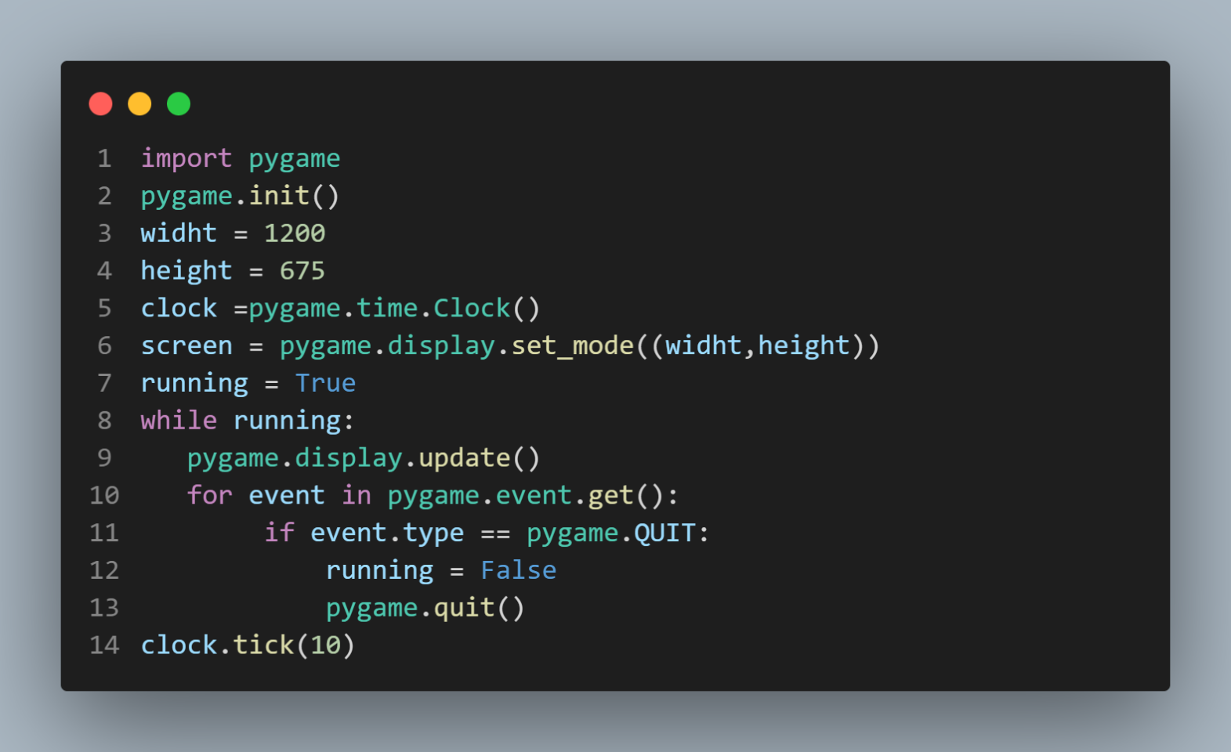

**2.2. Команды, используемые мною в процессе написания игры**

1. **Загрузка изображений:**

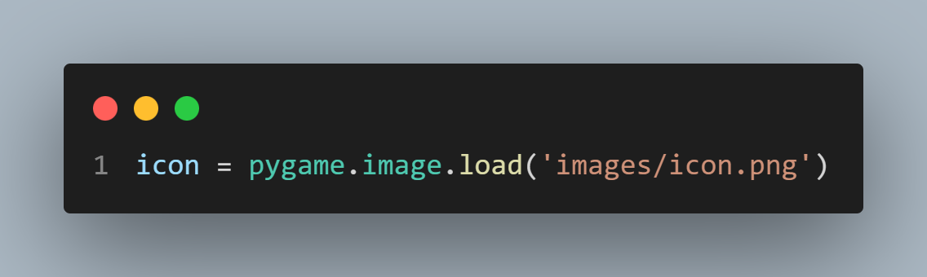

2. **Объект Rect:** Pygame использует объекты Rect для хранения и манипулирования прямоугольными областями.

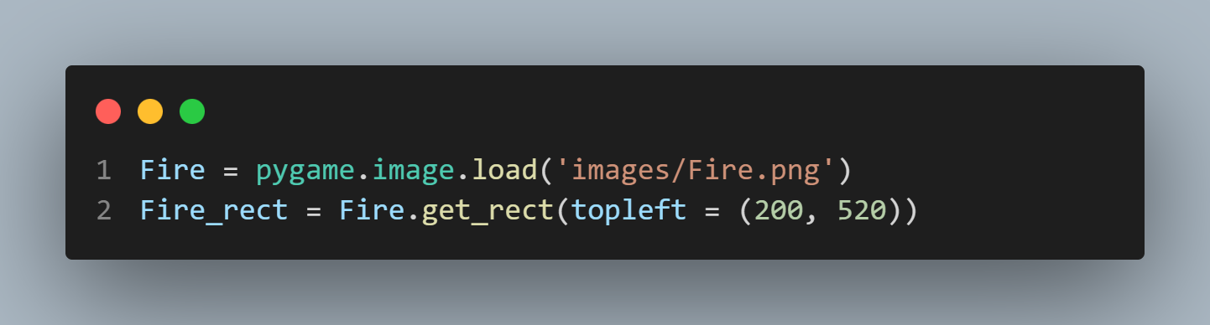

3. **Мышь:** Когда режим отображения (display) установлен, очередь событий начнет принимать события мыши. Кнопки мыши генерируют события pygame.MOUSEBUTTONDOWN и pygame.MOUSEBUTTONUP, когда они нажимаются и отпускаются. Эти события содержат атрибут кнопки, указывающий, какая кнопка была нажата.

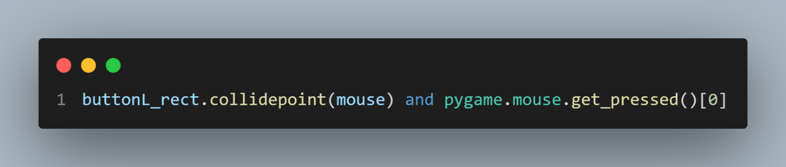

Координаты курсора при нажатии кнопки мыши находятся в event.pos

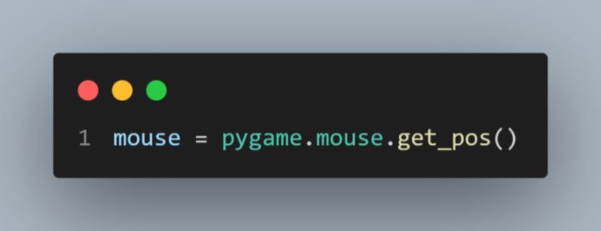

4. **Клавиатура:** Этот модуль содержит функции для работы с клавиатурой.Очередь событий получает события pygame.KEYDOWN и pygame.KEYUP при нажатии и отпускании клавиш клавиатуры.

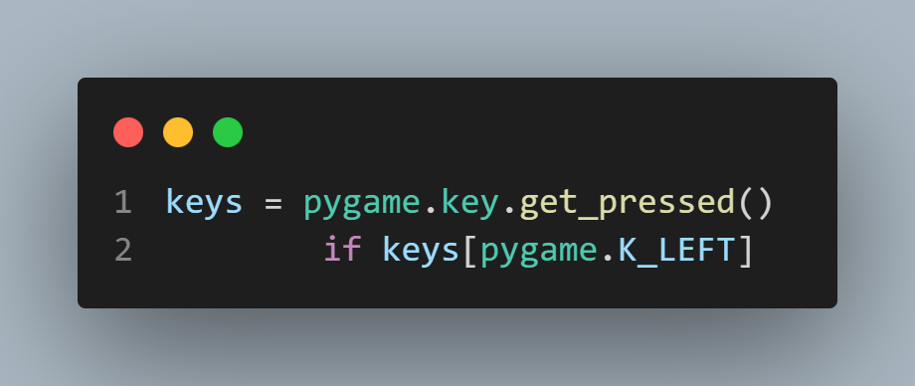

5. **Звуки:** Для управления звуком используется модуль pygame.mixer. Он отвечает за любые действия со звуками. И проигрываем звук.

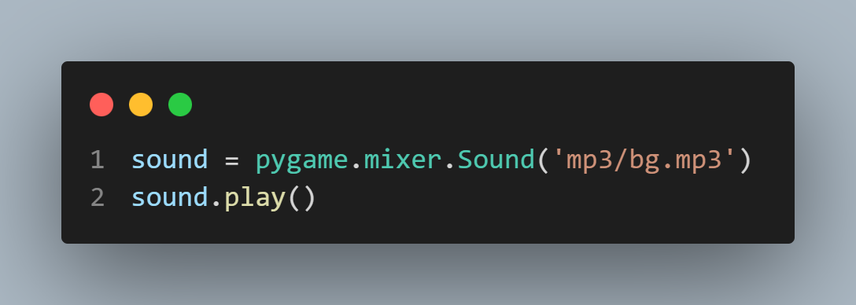

**2.3. Реализация всех механик игры**

1. **Анимация:** Мы будем создавать анимацию с помощью последовательности кадров. Каждый кадр будет взят из общего изображения - атласа спрайтов. Все это будет производиться в цикле. Создадим два списка с анимацией при ходьбе налево и направо.

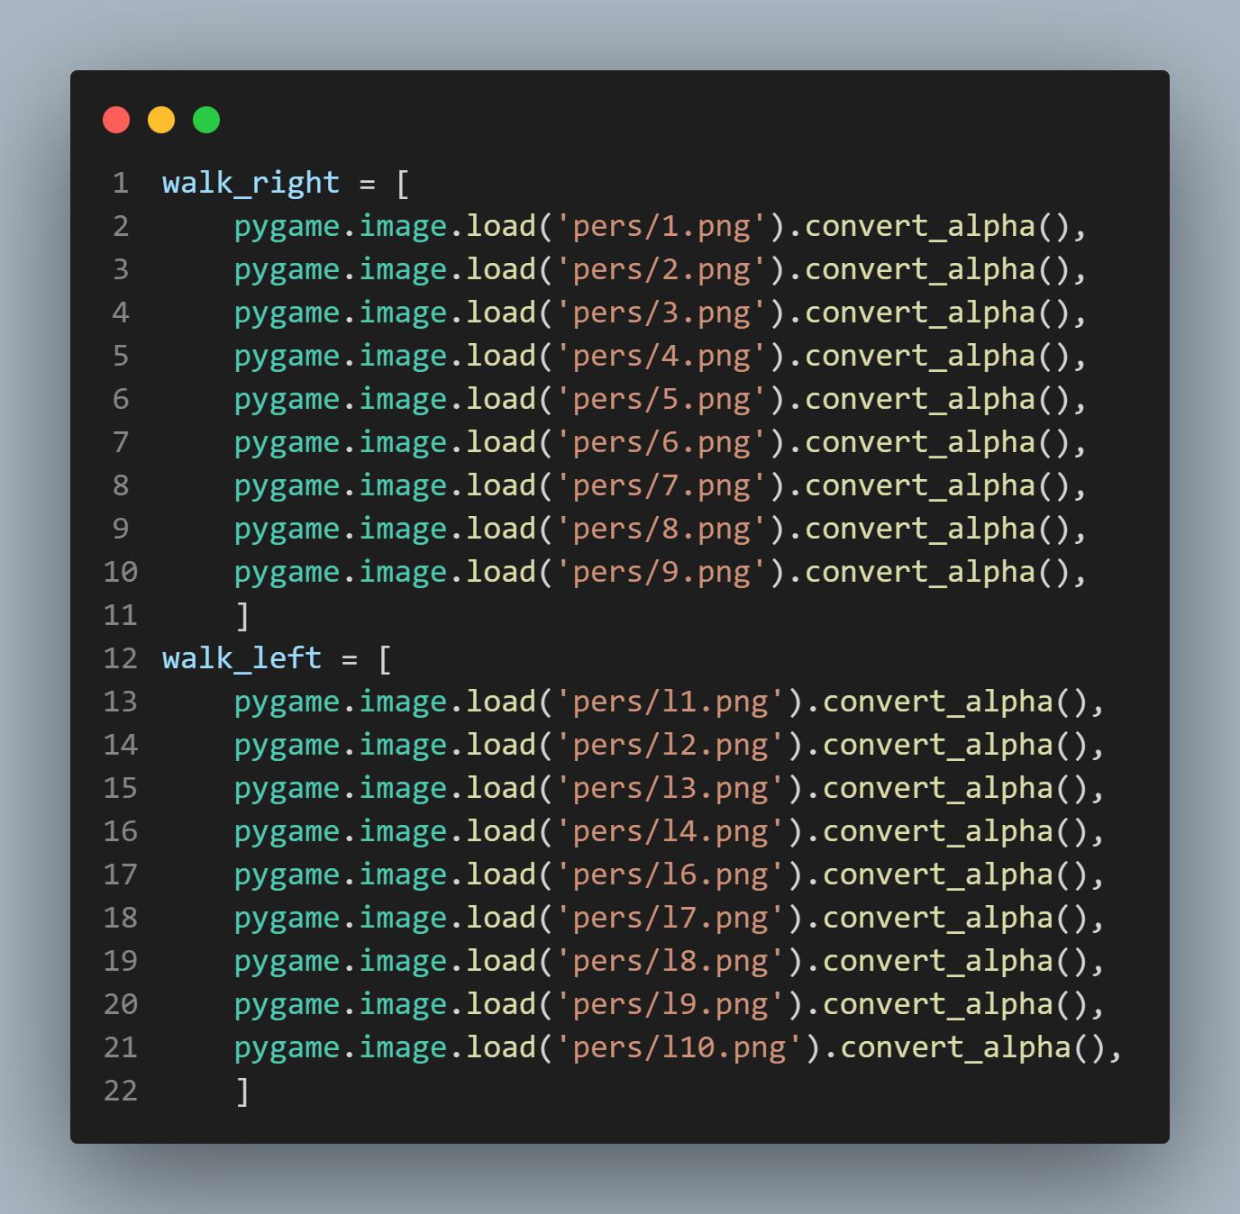

2. **Передвижение:** Для реализации движения введем еще 4 переменные: координаты игрока, скорость движения игрока и высоту прыжка инрока.

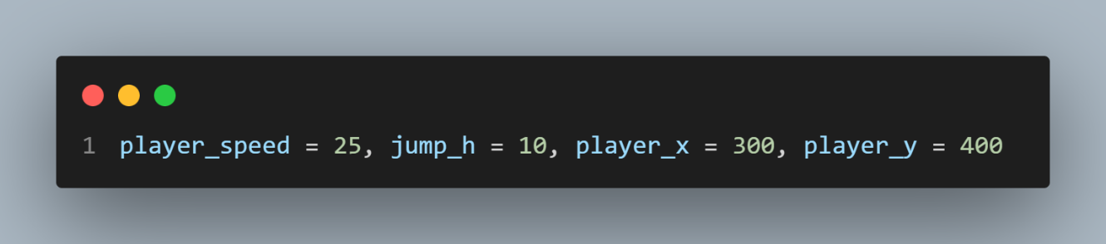

И реализуем изменение этих характеристик при нажатии на определенную клавишу на клавиатуре

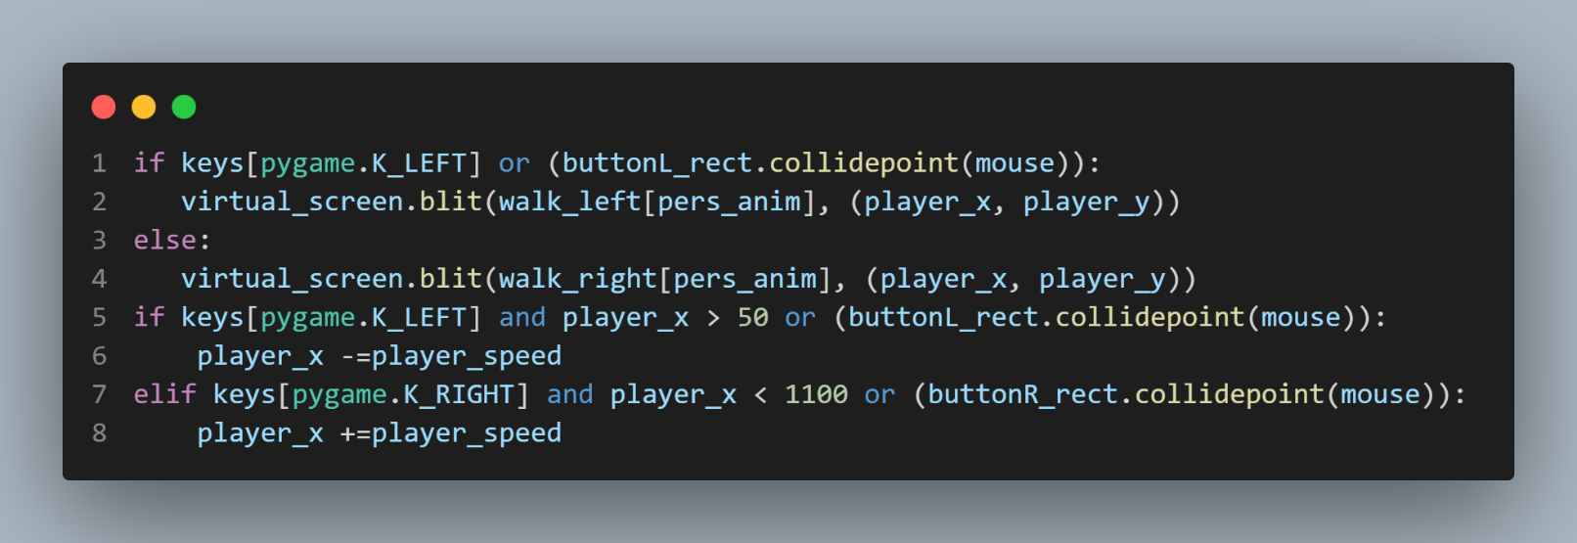

Реализация прыжка

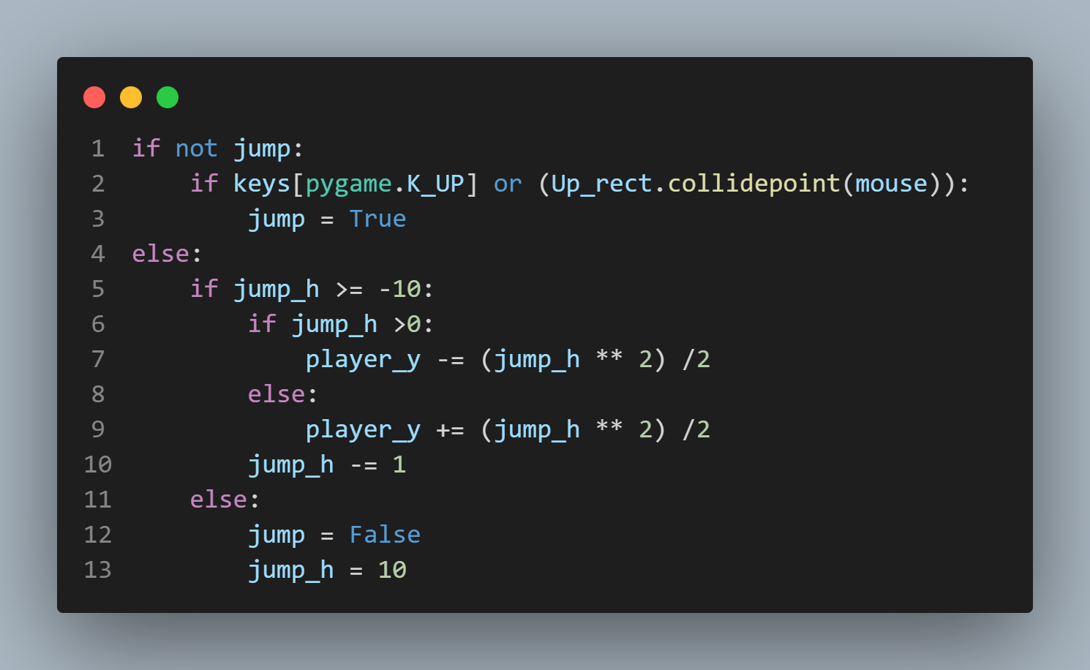

3. **Появление астероидов, планет и костей**: В моей игре игроку придется следить за тем чтобы персонаж не столкнулся с космическим телом, при этом у него в запасе есть 10 косточек, которыми он может уничтожать опасные обьекты. Количество костей можно пополнить, подобрав специальное облако. Для того, чтобы обьекты появлялись, необходимо создать пустой список и таймер их возникновения

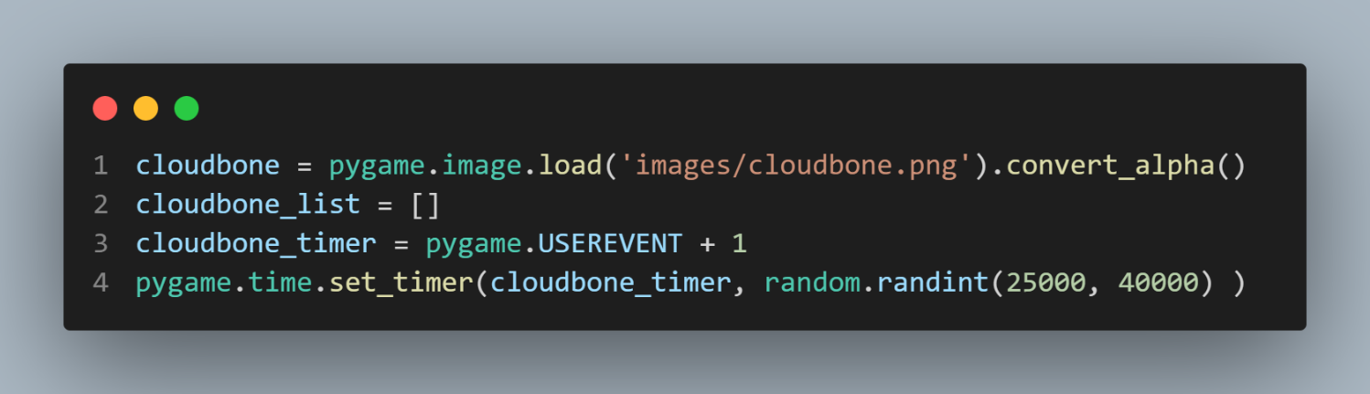

По истечении времени в пустой лист будет добавляться обьект за пределами экрана

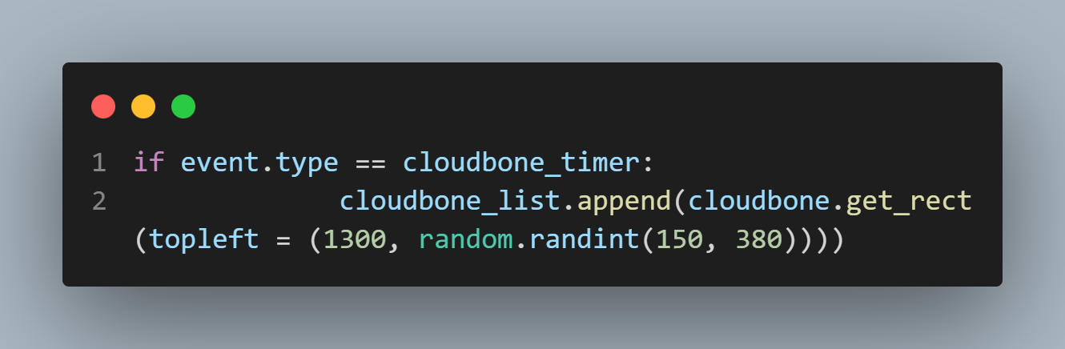

4. **Реализация движения обьектов, сталкивания их с персонажем и их удаления**

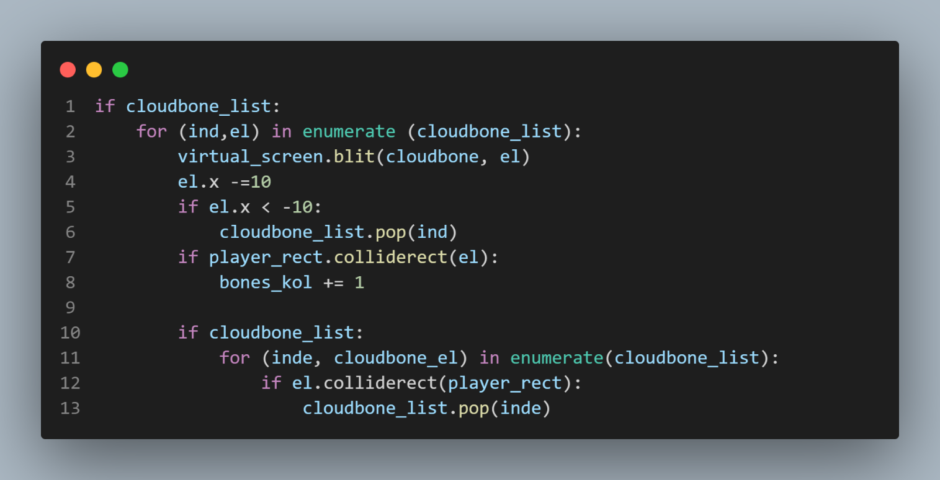

5. **Проигрыш:** Игрок проигрывает если сталкивается с опасным обьектом, в этом случае все списки обнуляются, число костей становится прежним, и в общем игра как бы начинается с нуля. При проигрыше появляется соответствующее окно, на котором можно увидеть информацию о космическом теле, которое вас сбило и, соответственно, при нажатии на кнопку игра начнется заного.

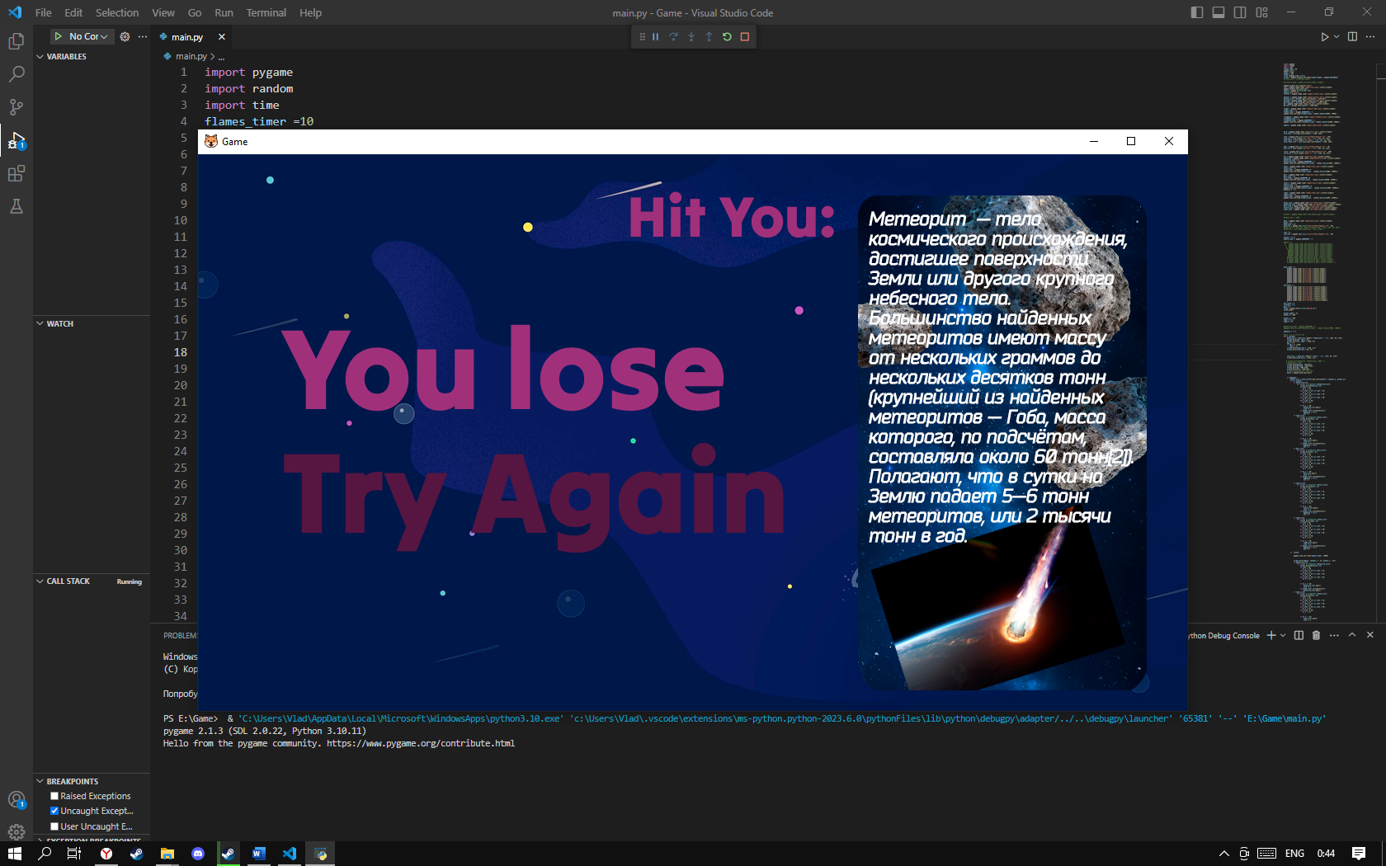

**ЗАКЛЮЧЕНИЕ**

В заключении следует отметить, что создание игр на Pygame - это интересная и перспективная тема, которая предоставляет широкие возможности для проявления творческого потенциала и приобретения навыков программирования.

Pygame - это библиотека на языке Python, которая позволяет создавать 2D игры с помощью простых и интуитивно понятных инструментов. Она имеет множество функций, которые облегчают процесс создания игр, такие как работа с изображениями, звуком и анимацией. Pygame также предоставляет возможность создания мультиплеерных игр, что делает ее еще более интересной.

В ходе исследования была разработана простая игра на Pygame, которая демонстрирует возможности библиотеки и может служить отправной точкой для более сложных проектов. Работа над игрой позволила узнать о том, как работать с Pygame, создавать объекты, управлять ими и обрабатывать пользовательский ввод.

Создание игр на Pygame может быть использовано как для развлечения, так и для создания коммерчески успешных проектов. Сохранение кода, графики и звука в одном месте упрощает совместную работу над проектом и ускоряет процесс разработки.

Таким образом, использование Pygame для создания игр является актуальной и перспективной темой, которая может заинтересовать многих людей, желающих научиться программированию или созданию игр.

**СПИСОК ИСПОЛЬЗОВАННЫХ ИСТОЧНИКОВ И ЛИТЕРАТУРЫ**

1. Библиотека Pygame / Часть 1. Введение: [Электронный ресурс]. URL: <https://habr.com/ru/articles/588605/>

2. Что такое Python? – Описание языка программирования Python – AWS: [Электронный ресурс]. URL: <https://aws.amazon.com/ru/what-is/python/>

3. Компьютерная игра — Карта знаний: [Электронный ресурс]. URL: https://kartaslov.ru/карта-знаний/Компьютерная+игра

4. 5 главных причин изучать разработку игр: [Электронный ресурс]. URL: https://bestprogrammer.ru/izuchenie/5-glavnyh-prichin-izuchat-razrabotku-igr